Câu 0
Tạo site :
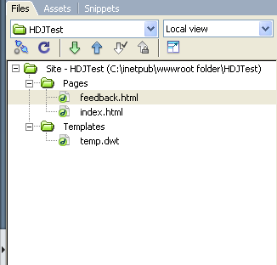
Câu 1
Tạo template:

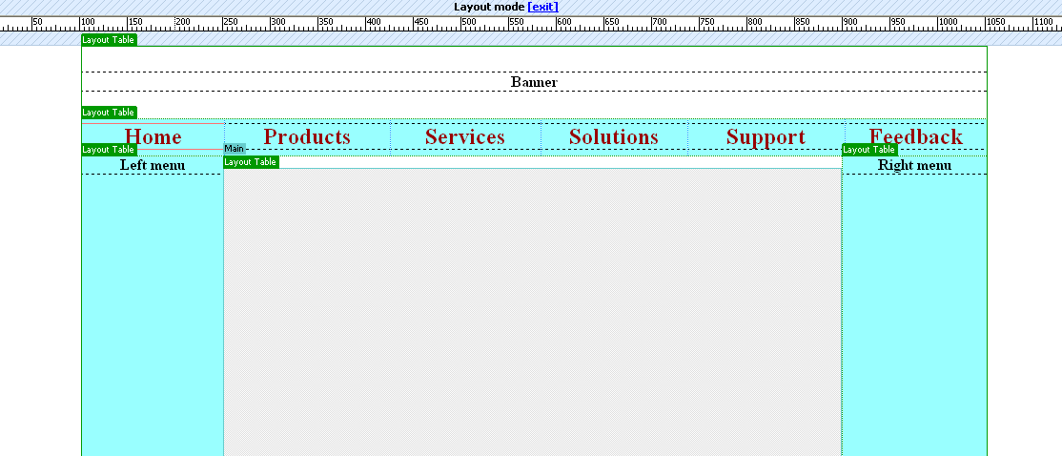
Vùng cho phép sửa (Editable region)
Các thẻ cấu trúc ngữ nghĩa (Header, Nav, Section, …). Vùng này gọi là TopMenu
Yêu cầu:
- Mầu nền của Top menu, Left menu và Right menu là “#99FFFF”, mầu chữ ở Top menu là “#990000”

- Khi người dùng di chuột qua Top Menu thì mầu chữ đổi thành “#FFFF00”, và khi di chuột ra ngoài thì mầu chữ trả lại thành “#99FFFF”.

- “Home” và “Feedback” trong Top menu là hyperlinks (không được có gạch chân). “Home” liên kết tới “index.html” (Câu 2), “feedback” liên kết tới “feedback.html” (Câu 3).

Câu 2:
Sử dụng template đã tạo ở câu 1 để tạo trang “index.html”.
Phải đảm bảo rằng khi click vào “Feedback” trong Top menu, sẽ liên kết tới trang feedback.html (Câu 3).

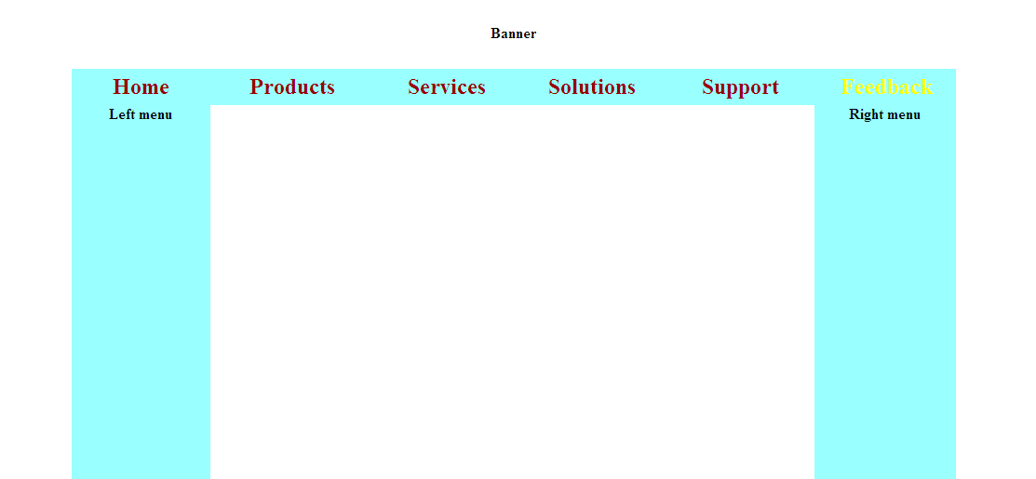
Câu 3:
Sử dụng template đã tạo trong câu 1 để tạo feedback.html như sau:

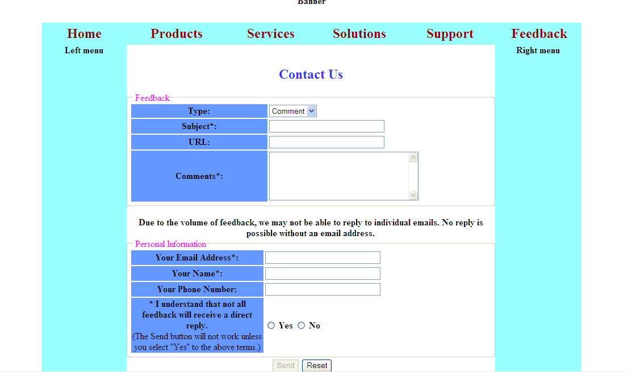

Nội dung:
- “Contact Us” có mầu là “#3333FF”
- Đường viền (legend) của “Feedback” và “Personal Information” có mầu “#FF00FF”
- Nút “Send” để trạng thái disabled
- Mầu nền của cột trái là “#6699FF”
- Type nhận 1 trong 2 giá trị sau:
+ Comment
+ Requirement
Yêu cầu
- Khi click vào nút Reset tất cả các trường được reset về giá trị ban đầu.
- Khi chọn nút radio button “Yes”, nút “Send” được enabled. Khi chọn “No”, nút “Send” lại bị disabled.
- Khi click vào nút “Send”, thực hiện các kiểm tra sau:
- Tất cả các ô có dấu “*” không được để trống. nếu có ô để trống hiển thị thông báo và chuyển focus vào ô đó.
- Email: phải tuân theo định dạng email (có đúng 1 dấu @, có ít nhất 1 dấu chấm sau @, các dấu chấm và @ không được đứng cạnh nhau, không được đứng ở đầu hoặc ở cuối)
- Name: chỉ gồm các chữ cái a-z hoặc A-Z hoặc dấu cách, dấu cách không được nằm liền nhau, không được đứng ở đầu hoặc cuối, đầu mỗi từ phải là chữ cái hoa (A-Z).
- Phone: chỉ là số, tuân theo quy tắc điện thoại hiện nay.

- Nếu không có lỗi hiện thông báo sau “Thanks for your comment! We will reply your comment as soon as possible!”

